МИНОБРНАУКИ РОССИИ
Санкт-Петербургский государственный
электротехнический университет
«ЛЭТИ» им. В.И. Ульянова (Ленина)
Кафедра МО ЭВМ

отчет
по лабораторной работе №3
по дисциплине «Web-технологии»
Тема: МОДУЛЬ АДМИНИСТРИРОВАНИЯ ПРИЛОЖЕНИЯ «СОЦИАЛЬНАЯ СЕТЬ»

Студент гр. 3344 |  | Тукалкин В.А.
Преподаватель |  | Беляев С. А.

Санкт-Петербург
2025
Цель работы
Целью работы является изучение возможностей применения компилятора Babel, библиотеки Bootstrap, препроцессора LESS, препроцессора SASS/SCSS, инструмента выполнения повторяющихся задач GULP, освоение инструмента сборки Webpack, регистрация разработанных модулей, формирования навыков построения структурированных webприложений, освоение особенностей стандартных библиотек.
Для достижения поставленной цели требуется решить следующие задачи:
– разработка интерфейса web-приложения с использованием Figma (https://www.figma.com/);
– создание web-сервера на основе express, настройка маршрутов, подготовка и обработка REST-запросов (серверная часть);
– создание шаблонов web-страниц с использованием pug или ejs, указание путей подключения js-файлов;
– разработка стилей web-приложения с использованием LESS или SASS/SCSS;
– разработка клиентских js-файлов с использованием библиотеки Bootstrap и с использованием новейших возможностей в соответствии последним стандартом ECMAScript;
– конфигурирование GULP для решения задач преобразования pug-файлов в формат HTML, less-файлов и sass-файлов в css-файлы, обработка jsфайлов с использованием Babel.

Задание
Необходимо создать web-приложение, обеспечивающее администрирование социальной сети: можно управлять участниками, их ролями, сообщениями. Основные требования следующие:
1. Перечень участников, их друзей, сообщений и т.п. хранится в JSONфайлах на сервере и обновляется при запросах от веб-приложения.
2. В качестве сервера используется Node.JS с модулем Express.
3. Разработка ведется с использованием стандарта не ниже ECMAScript2015, используются ES6 модули.
4. Стили описываются с использованием LESS или SASS, при этом используются ключевые методы LESS/SASS (переменные, вложенные блоки, миксины, операторы и т. п.).
5. Клиентская часть разрабатывается с использованием Bootstrap.
6. Предусмотрена HTML-страница для списка пользователей (ФИО, дата рождения, email, фотография, роль, статус). Предусмотрена возможность редактировать данные пользователя, изменять роль (администратор, пользователь), изменять статус (не подтверждённый пользователь, активный, заблокированный).
7. Предусмотрены:
– HTML-страница для списка друзей пользователя;
– HTML-страница для списка новостей друзей пользователей.
8. Взаимодействие браузера с сервером осуществляется по протоколу HTTPS, все изменения сохраняются в соответствующие json-файлы на сервере.
9. Сборка клиентской части (преобразования less или sass, pug или ejs, babel, минификация) осуществляется с использованием двух инструментов: GULP и Webpack. Это должны быть две отдельные сборки в разные папки.
10. Регистрация и удаление разработанных модулей в npm.
11. Для всех страниц web-приложения разработан макет интерфейса с использованием Figma (https://www.figma.com/).
Преимуществом будет, если будет предусмотрена работа с
– фотографиями пользователя: список фотографий и возможность блокирования и активации фотографий администратором;
– новостями: возможность блокирования и активации новостей.

Описание проекта
СЕРВЕРНЫЕ ФАЙЛЫ
app.js - Основной сервер Express
Содержит всю серверную логику приложения:
- Инициализацию Express сервера и middleware
- Настройку шаблонизатора EJS и статических файлов
- Все маршруты приложения (GET, POST, DELETE)
- API endpoints для работы с данными
- HTTPS/HTTP серверную конфигурацию
- Обработку ошибок и 404 страниц
- Функции для работы с JSON-хранилищем

package.json - Конфигурация NPM проекта
Определяет зависимости и скрипты проекта:
- Список production зависимостей (Express, EJS, Cookie-parser)
- Список dev зависимостей (Gulp, Webpack, Babel)
- NPM скрипты для запуска, сборки и деплоя
- Мета-информацию о проекте и авторах
- Конфигурацию для ES6 модулей

docker-compose.yml - Docker оркестрация
Описывает сервисы для контейнеризации:
- Конфигурацию сервиса social-network-admin
- Проброс портов 3000 (HTTP) и 3443 (HTTPS)
- Монтирование томов для данных и SSL
- Настройки сети и перезапуска

Dockerfile - Сборка Docker образа
- Определяет процесс создания контейнера:
- Многоступенчатую сборку для оптимизации
- Копирование исходного кода и установку зависимостей
- Настройку рабочей директории и портов
- Команды для запуска приложения

ФАЙЛЫ СБОРКИ
gulpfile.js - Gulp система сборки
Содержит задачи для сборки клиентских ресурсов:
- Компиляцию LESS в CSS с минификацией
- Транспиляцию JavaScript через Babel
- Очистку выходных директорий
- Создание production-бандлов

webpack.config.js - Webpack конфигурация
Настраивает модульную сборку проекта:
- Точки входа и выхода для JavaScript
- Обработчики для LESS и CSS файлов
- Минификацию и оптимизацию кода
- Настройки для production-сборки

build-and-run.sh - Скрипт развертывания
Автоматизирует процесс сборки и запуска:
- Остановку предыдущих контейнеров
- Пересборку Docker образов
- Запуск системы и логирование

ДАННЫЕ И ХРАНИЛИЩЕ
data/users.json - База данных пользователей
Хранит информацию о всех пользователях системы:
- Основные данные: имя, email, дата рождения
- Роли и статусы аккаунтов
- Аватары и настройки блокировок
- Временные метки создания и обновления

data/friendships.json - Социальные связи
Содержит граф дружеских отношений:
- Связи между пользователями (userId → friendId)
- Уникальные идентификаторы дружбы
- Двусторонние отношения

data/posts.json - Контент социальной сети
Хранит все посты и новости:
- Текст сообщений и медиа-вложения
- Информацию об авторе и времени создания
- Статистику лайков и комментариев
- Статусы блокировки контента

СТИЛИ И ВНЕШНИЙ ВИД
src/less/variables.less - Переменные стилей
Определяет дизайн-систему в стиле VK:
- Цветовую палитру (синяя тема VK)
- Типографику и шрифтовые стеки
- Размеры отступов и границ
- Тени и градиенты

src/less/mixins.less - Переиспользуемые миксины
Содержит LESS-миксины для быстрой разработки:
- Flexbox layouts (центрирование, распределение)
- Стили кнопок и карточек
- Анимации и переходы

src/less/main.less - Основные стили
Реализует визуальный интерфейс:
- Стили навигации в стиле VK
- Компоненты карточек и форм
- Адаптивный дизайн для мобильных устройств
- Состояния hover и active

ШАБЛОНЫ СТРАНИЦ
views/users.ejs - Страница управления пользователями
Отображает список всех пользователей системы:
- Сетку карточек пользователей (4 колонки)
- Информацию о ролях и статусах
- Кнопки действий (редактирование, блокировка)
- Модальное окно добавления новых пользователей

views/user-edit.ejs - Форма редактирования пользователя
Предоставляет интерфейс для изменения данных:
- Поля формы для редактирования профиля
- Управление аватарками (блокировка/разблокировка)
- Выбор роли и статуса пользователя
- Валидацию вводимых данных

views/friends.ejs - Страница друзей пользователя
Показывает социальные связи пользователя:
- Список друзей в центрированном формате
- Информацию о каждом друге
- Статусы дружеских отношений

views/news.ejs - Лента новостей
Отображает контент социальной сети:
- Посты друзей и пользователя
- Модерационные инструменты для постов
- Статистику лайков и комментариев
- Инструменты блокировки контента

views/error.ejs - Страница ошибок
Показывает сообщения об ошибках:
- Унифицированный дизайн для всех ошибок
- Навигацию обратно на главную страницу
- Информативные сообщения для пользователя

SSL И БЕЗОПАСНОСТЬ
generate-ssl.sh - Генератор SSL сертификатов
Создает защищенное HTTPS соединение:
- Самоподписанные SSL сертификаты
- Ключи шифрования RSA 4096
- Настройку для localhost разработки

ssl/localhost.key - Приватный ключ
Содержит приватный ключ для HTTPS

ssl/localhost.crt - SSL сертификат
Содержит SSL сертификат для домена

КЛИЕНТСКИЕ СКРИПТЫ
src/js/main.js - Клиентская JavaScript логика
Обеспечивает интерактивность интерфейса:
- Обработку пользовательских взаимодействий (клики, формы)
- Выполнение AJAX-запросов к серверному API
- Динамическое обновление интерфейса без перезагрузки
- Управление модальными окнами и уведомлениями
- Валидацию пользовательского ввода в реальном времени
- Анимации и плавные переходы
- Применение тем оформления

МАРШРУТЫ И API
МАРШРУТЫ ПРИЛОЖЕНИЯ
Главные страницы
- GET / - Главная страница со списком пользователей
- GET /users - Альтернативный маршрут к списку пользователей
- GET /users/:id/edit - Форма редактирования пользователя
- GET /friends/:userId - Страница друзей конкретного пользователя
- GET /news/:userId - Лента новостей пользователя

API Endpoints - Пользователи
- GET /api/users - Получение списка пользователей
- POST /api/users - Добавление нового пользователя
- DELETE /api/users/:id - Удаление пользователя
- POST /api/users/:id/block-avatar - Блокировка аватарки
- POST /api/users/:id/unblock-avatar - Разблокировка аватарки
API Endpoints - Посты и контент
- POST /api/posts/:id/block - Блокировка поста
- POST /api/posts/:id/unblock - Разблокировка поста
- DELETE /api/posts/:id - Удаление поста

Системные API
- GET /api/health - Проверка статуса сервера
- GET /api/builds - Информация о доступных сборках

Вывод
В ходе разработки веб-приложения "Social Network Admin" было создано комплексное full-stack решение для администрирования социальной сети с использованием Node.js, Express и современных веб-технологий.

Освоены практические навыки настройки и применения инструментов сборки Gulp и Webpack для преобразования LESS-стилей и JavaScript-кода с использованием Babel. Углублены знания в области разработки структурированных веб-приложений с модульной архитектурой и компонентным подходом.

Совершенствованы навыки работы с препроцессором LESS, включая использование переменных, миксинов и вложенных блоков для создания масштабируемой системы стилей. Приобретен опыт интеграции библиотеки Bootstrap 5 с кастомными стилями для построения адаптивных пользовательских интерфейсов.

Освоены особенности стандартных библиотек Express.js для реализации RESTful API и маршрутизации, а также EJS для динамической генерации HTML-шаблонов. Разработаны клиентские скрипты с применением новейших возможностей ECMAScript, включая модульную систему, классы и современные API.

В результате создано полнофункциональное веб-приложение, соответствующее всем техническим требованиям, с поддержкой HTTPS, системой модерации контента и двумя альтернативными системами сборки.

ПРИЛОЖЕНИЕ А
ПРИМЕР РАБОТЫ ПРОГРАММЫ
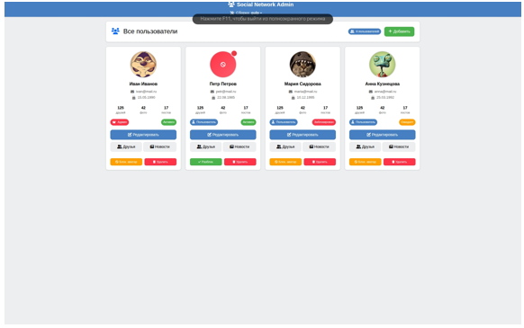
Рисунок 1 – начальный экран при заходе на сайт
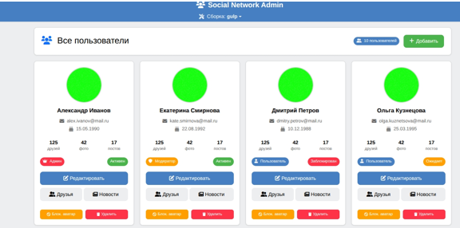
Рисунок 2 – макет начального экрана при заходе на сайт
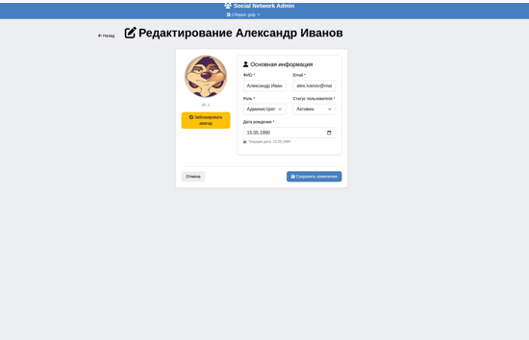
Рисунок 3 – карточка в редактировании пользователя

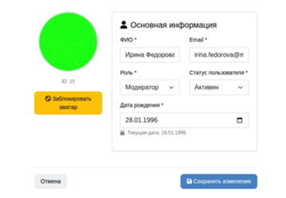
Рисунок 4 – макет карточки в редактировании пользователя

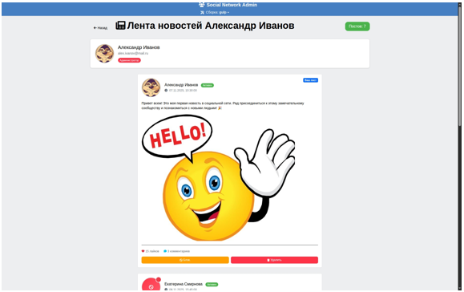
Рисунок 5 – лента новостей
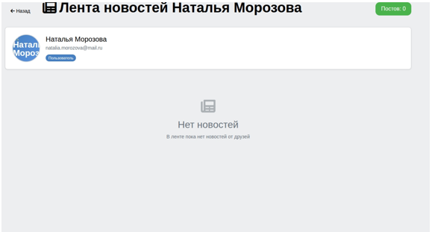
Рисунок 6 – макет ленты новостей

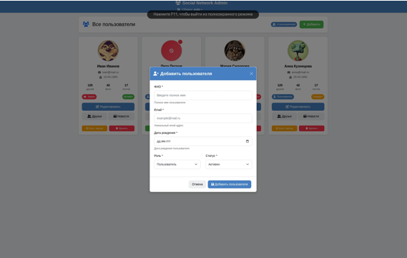
Рисунок 7 – добавление пользователя
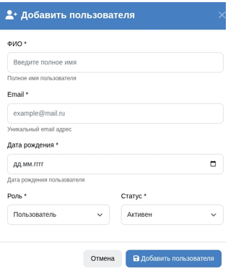
Рисунок 8 – макет карточки добавления пользователя
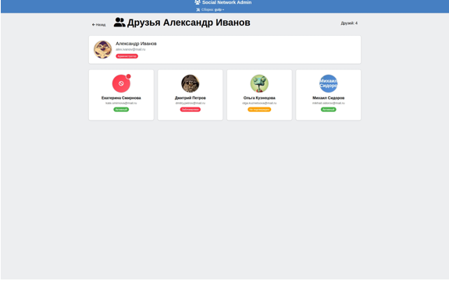
Рисунок 9 – страница с друзьями

